附件1
操作手册
第一步：登录四川医保公共服务平台
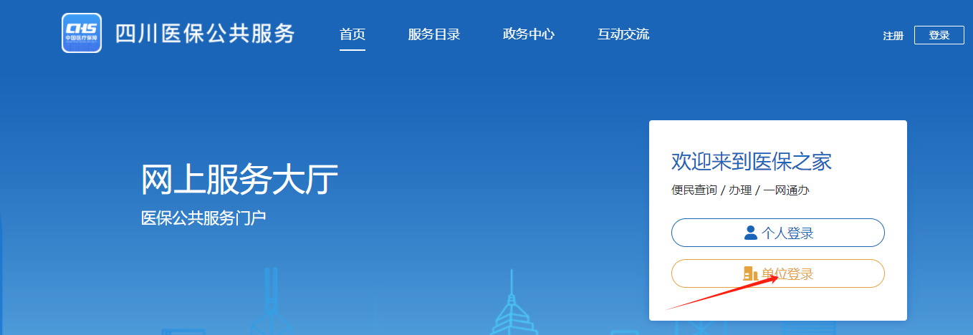
第二步：点击招采系统
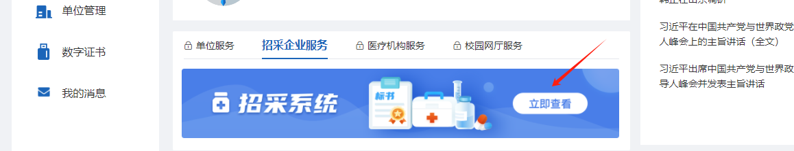
第三步：点击药品交易结算
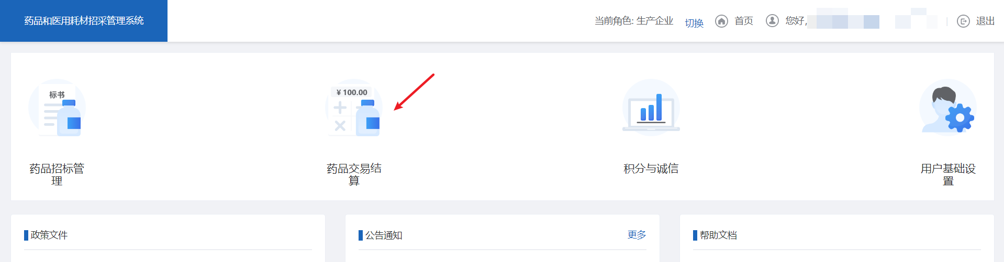
第四步：点击消息通告管理---点击通知查询---找到对应通知标题---点击详情进行查看
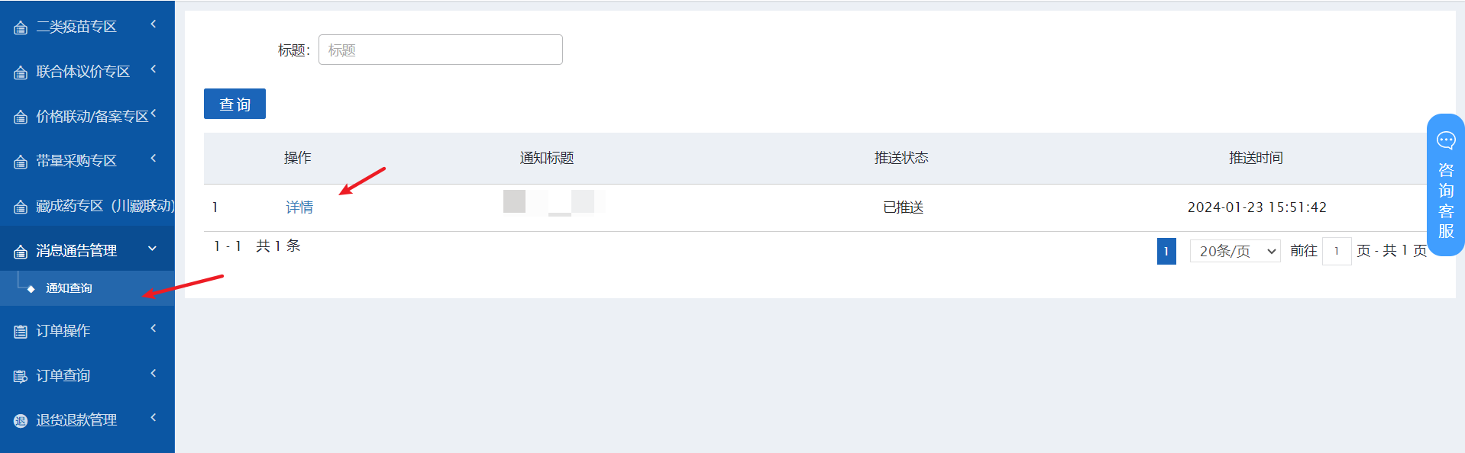

第五步：点击药品招标管理
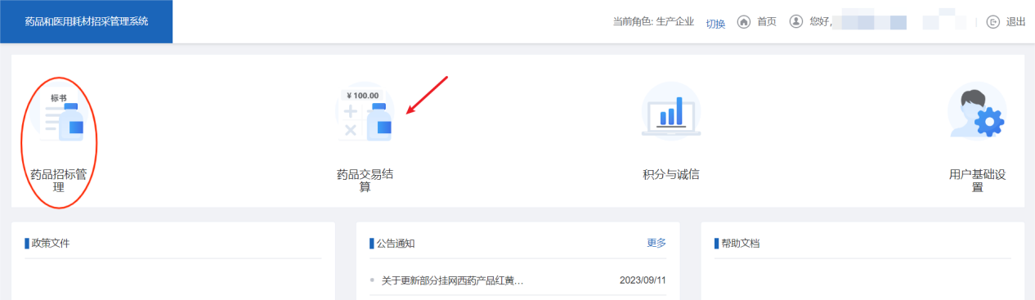
第六步：点击价格管理-价格动态调整-选择产品进行调价
